LAPORAN PRAKTIKUM INTERNET OF THINGS (IoT)

Fakultas Vokasi, Universitas Brawijaya

**Akses API Melalui Simulasi WOKWI**

*Fithrotul Muhclisiyah – 233140701111024*

*Fakultas Vokasi, Universitas Brawijaya*

*Email: fithrotulmuhclisiyah25@gmail.com*

**Abstract** (Abstrak)

Tujuan dari praktik ini adalah untuk mempelajari pembuatan dan pengujian API menggunakan Laravel 11 dan Ngrok. Dalam praktik ini, API dibuat menggunakan framework Laravel 11 untuk menangani permintaan HTTP, yang memungkinkan komunikasi antara klien dan server. Ngrok digunakan untuk membuat koneksi aman ke server lokal, sehingga API dapat diakses secara publik melalui internet. Hasil praktik menunjukkan bahwa API yang dibangun dengan Laravel 11 dapat menangani permintaan HTTP dengan baik dan memberikan respons yang sesuai. Penggunaan Ngrok mempermudah pengujian API secara real-time tanpa perlu konfigurasi server tambahan.

*Kata kunci—* *API, Laravel 11, Ngrok, HTTP, Server.*

1. **Pendahuluan**
2. **Latar Belakang**

Dalam pengembangan perangkat lunak modern, API (Application Programming Interface) memainkan peran penting dalam menyediakan antarmuka yang memungkinkan komunikasi antar sistem. Dengan API, aplikasi dapat berinteraksi dan bertukar data dengan sistem lain secara efisien. Laravel, sebagai framework PHP yang populer, menawarkan kemudahan dalam pembuatan API dengan fitur yang lengkap dan keamanan yang terjamin.

Namun, pengujian API secara langsung sering kali menghadapi kendala dalam aksesibilitas karena server pengembangan biasanya berjalan di lingkungan lokal. Ngrok adalah solusi yang memungkinkan pengembang membuat terowongan aman dari internet ke server lokal, sehingga API dapat diakses dan diuji secara real-time dari perangkat eksternal tanpa konfigurasi tambahan yang kompleks.

Pemahaman tentang pengembangan API menggunakan Laravel 11 dan pengujian melalui Ngrok sangat penting dalam proses pengembangan aplikasi berbasis layanan (service-based application). Praktik ini bertujuan untuk memberikan pemahaman menyeluruh tentang pembuatan dan pengujian API dalam lingkungan pengembangan yang aman dan mudah diakses.

1. **Tujuan eksperimen**

Beberapa tujuan eksperimen ini adalah sebagai berikut:

* Memahami dasar-dasar pembuatan API menggunakan Laravel 11.
* Mengimplementasikan endpoint API untuk menangani permintaan HTTP (GET, POST, PUT, DELETE).
* Menggunakan Ngrok untuk membuat API dapat diakses secara publik melalui internet.
* Memvalidasi respons API untuk memastikan fungsionalitas yang sesuai dengan logika yang telah diprogram.
* Memberikan pengalaman langsung dalam pengujian API secara real-time menggunakan Ngrok.

1. **Metodologi**
2. **Alat dan Bahan**

Laptop, koneksi internet, XAMPP, phpMyAdmin, Visual Studio Code, Laravel 11, Ngrok, Composer, dan Postman.

1. **Langkah Implementasi**
2. Jalankan API laravel dengan perintah

**php artisan serve --host=0.0.0.0 --port=8080**

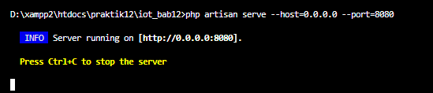

1. Buat file baru wokwi simulator di platform.io

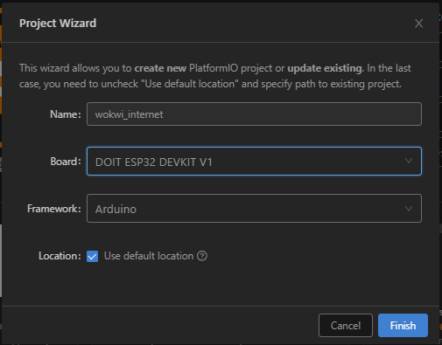

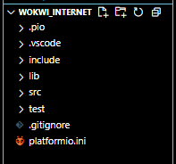

1. Ubah isi dari **main.cpp** menjadi seperti ini

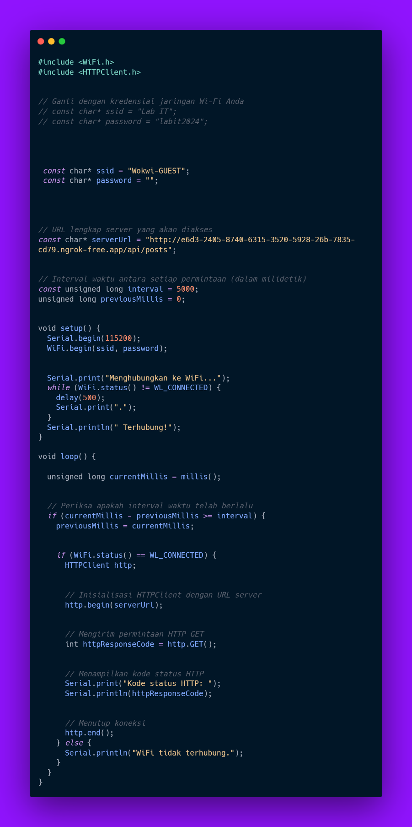

1. generate perintah NGROK di komputer Anda. Sesuaikan dengan alamat URL yang diberikan oleh NGROK.

**ngrok http --scheme=http 8080**

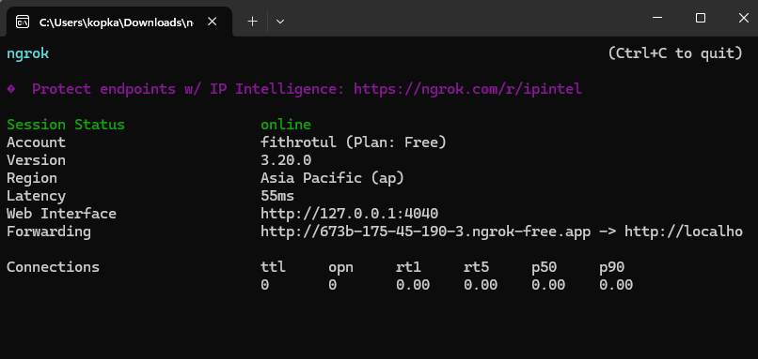

1. Tambahkan file **wokwi.toml**

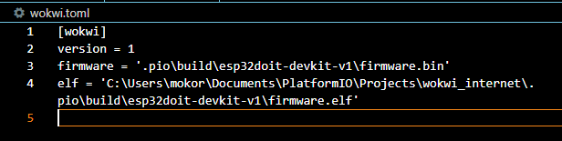

1. Tambahkan file **diagram.json**

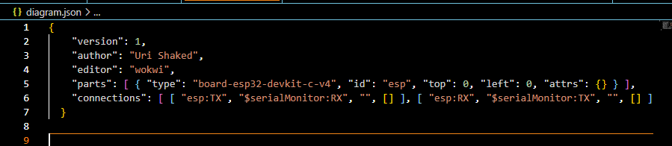

1. Build file main.cpp hingga **success**

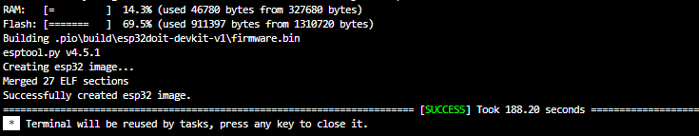

1. Jalankan simulasi dengan perintah

**> Wokwi Start Simulator**

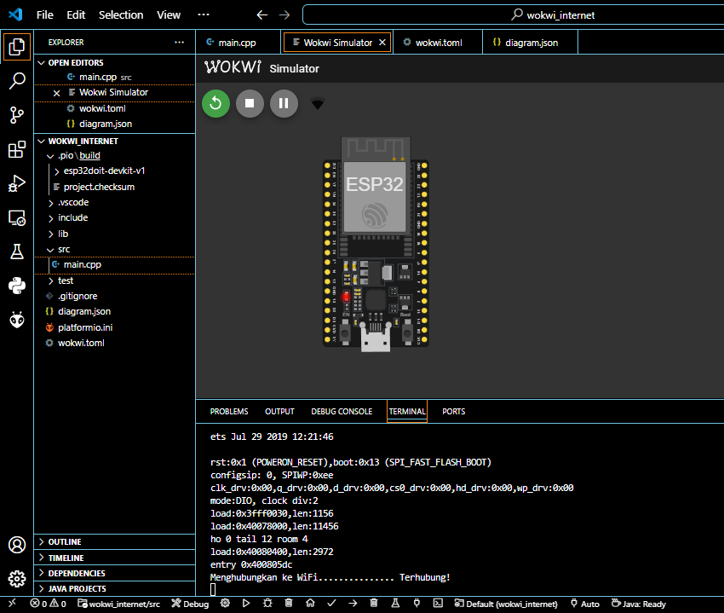

1. Rangkai sensor DHT22 dengan ESP3. Kemudian salin kode diagram.json ke file diagram.json yang ada di vscode.

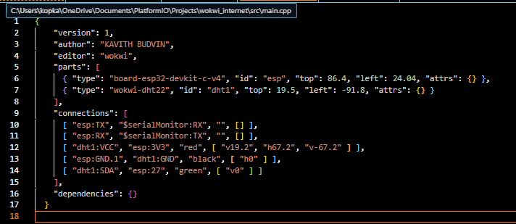

1. Kemudian ubah setting file platformio.ini sebagai berikut :

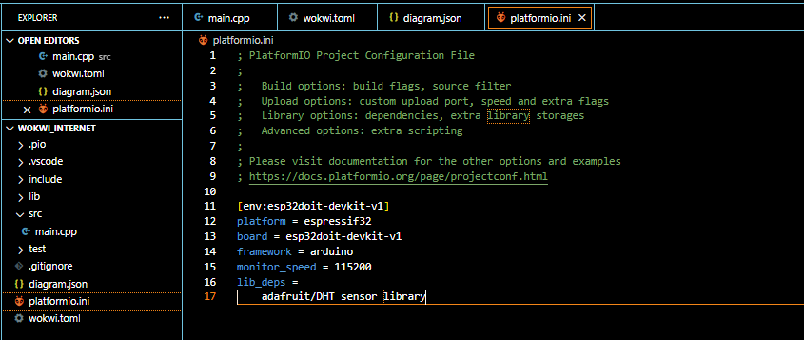

Pada perubahan diatas, ada tambahan 2 setting yaitu monitor speed dan lib_deps

Monitor speed digunakan untuk memonitor status pengiriman data dari wokwi simulator ke server api laravel yang telah dibuat. Sedangkan lib_deps adalah library yang digunakan sensor DHT (sensor suhu dan kelembaban).

1. Modifikasi file **main.cpp**

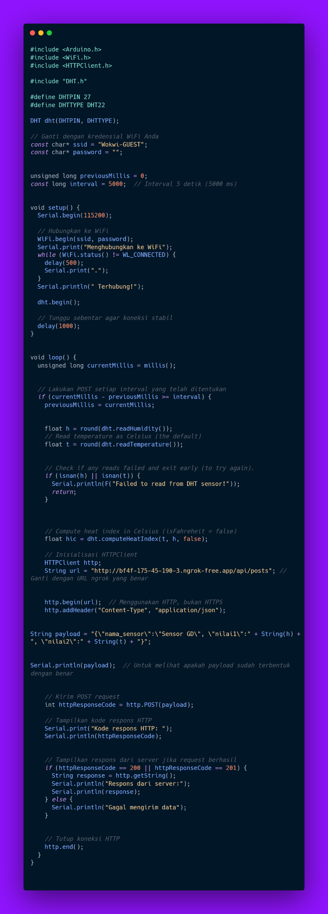

1. Jalankan dengan **>wokwi simulator**
2. **Hasil dan Pembahasan**
3. **Hasil Eksperimen**

Berikut adalah hasil apabila berhasil

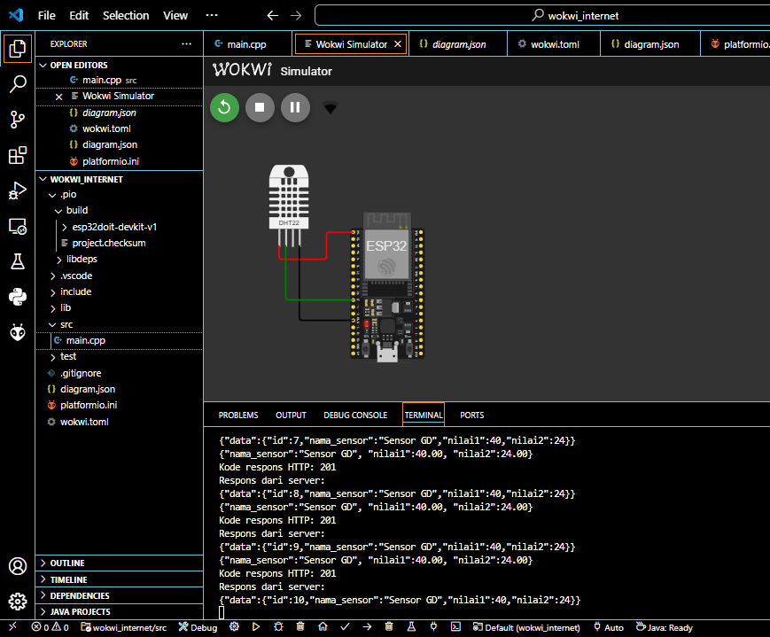

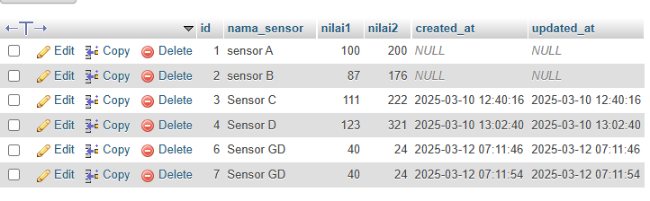

1. **Appendix**

Tampilan terminal apabila berhasil.

